SỞ THÔNG TIN VÀ TRUYỀN THÔNG
TỈNH KHÁNH HÒA
TRUNG TÂM CÔNG NGHỆ THÔNG TIN VÀ DỊCH VỤ
HÀNH CHÍNH CÔNG TRỰC TUYẾN

TÀI LIỆU HƯỚNG DẪN SỬ DỤNG
HỆ THỐNG PHẢN ÁNH, KIẾN NGHỊ CỦA NGƯỜI DÂN,
DOANH NGHIỆP VỀ KINH TẾ - XÃ HỘI TỈNH KHÁNH HÒA
(Tài liệu hướng dẫn dành cho người dân và doanh nghiệp)

Khánh Hòa, Năm 2023
MỤC LỤC

Phần 1: SỬ DỤNG APP PAKN KHÁNH HÒA 3
1. Giới thiệu 3
2. Tải và cài đặt app PAKN Khánh Hòa 3
3. Đăng ký, đăng nhập và quản lý tài khoản 4
4. Gửi PAKN 7
5. Theo dõi thông tin giải quyết, trả lời PAKN 9
6. Tra cứu, thống kê 11
Phần 2: SỬ DỤNG ỨNG DỤNG PAKN KHÁNH HÒA TRÊN WEB 12
1. Giới thiệu 12
2. Đăng ký, đăng nhập và quản lý tài khoản 12
3. Gửi PAKN 16
4. Theo dõi thông tin giải quyết, trả lời PAKN 18
5. Tra cứu, thống kê 18
6. Các tiện ích khác. 19

Phần 1: SỬ DỤNG APP PAKN KHÁNH HÒA

1. Giới thiệu
Hệ thống PAKN được triển khai trên nền tảng ứng dụng. Sử dụng được trên các thiết bị di động hiện có và cả 2 hệ điều hành Android và IOS.

2. Tải và cài đặt app PAKN Khánh Hòa
Tải ứng dụng di động (App)
Để tải ứng dụng trên nền tảng Android và IOS có các cách sau:
Cách 1: Tải ứng dụng trên cửa hàng ứng dụng
- Mở cửa hàng ứng dụng Google Play trên máy điện thoại Android hoặc cửa hàng ứng dụng Apple Store trên máy điện thoại IOS.
- Tìm kiếm ứng dụng bằng từ khóa: PAKN Khánh Hòa
- Bấm cài đặt và đăng ký tài khoản sử dụng ứng dụng.
Cách 2: Tải ứng dụng bằng quét mã QR trên website
Thực hiện quét mã QR tại trang chủ màn hình website HỆ THỐNG PHẢN ÁNH, KIẾN NGHỊ CỦA NGƯỜI DÂN, DOANH NGHIỆP VỀ KINH TẾ - XÃ HỘI TỈNH KHÁNH HÒA bằng camera của máy điện thoại (đối với các dòng máy đã được tích hợp tính năng quét mã QR trên camera) hoặc quét mã QR bằng các ứng dụng phổ biến khác (như : Zalo, Qr & barcode scanner,..)
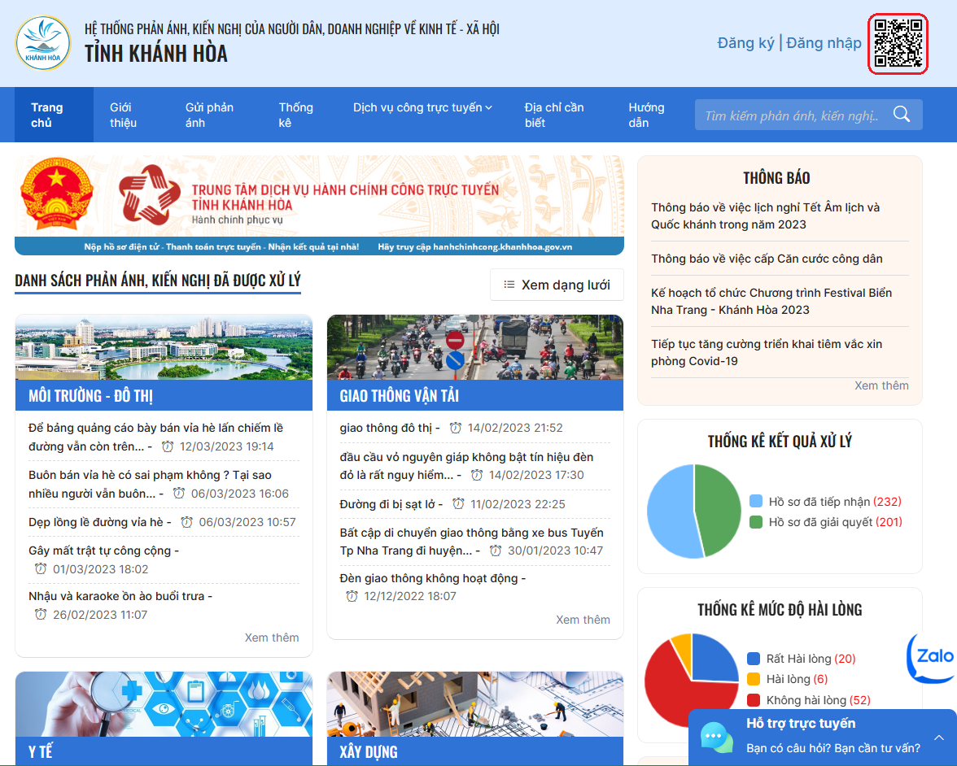
Hệ thống chuyển đến màn hình ứng dụng của PAKN Khánh Hòa trên thiết bị di động, bấm vào cài đặt và sử dụng ứng dụng.
Cách 3: Tải ứng dụng bằng link tải
Truy cập website HỆ THỐNG PHẢN ÁNH, KIẾN NGHỊ CỦA NGƯỜI DÂN, DOANH NGHIỆP VỀ KINH TẾ - XÃ HỘI TỈNH KHÁNH HÒA trên thiết bị di động bằng trình duyệt web trên thiết bị di động theo địa chỉ https://tuongtac.khanhhoa.gov.vn hoặc http://pakn.khanhhoa.gov.vn nhấn vào biểu tượng Google Play hoặc App Store tại cuối trang của website như hình dưới đây:
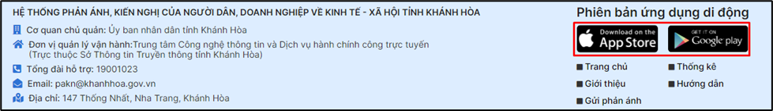
Cách 4: Tải ứng dụng bằng quét mã QR bên dưới
Hệ điều hành Android
Hệ điều hành iOS

3. Đăng ký, đăng nhập và quản lý tài khoản
Hướng dẫn đăng ký
Bước 1: Trên màn hình Đăng nhập bấm vào “Đăng ký”
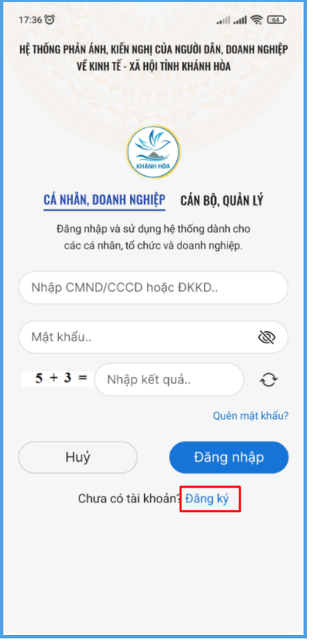

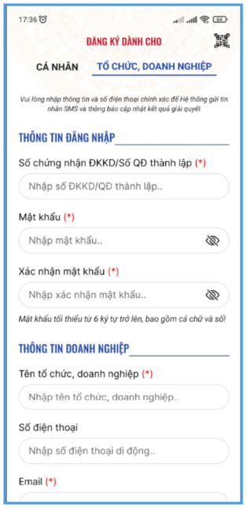
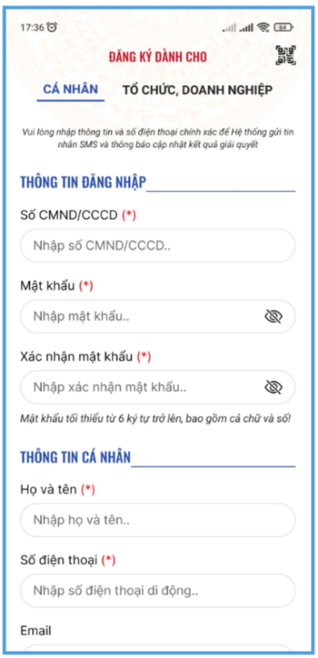
Bước 2: Chọn loại tài khoản đăng ký
- Nếu đăng ký tài khoản là cá nhân: Bấm vào “CÁ NHÂN”. Hệ thống hiển thị màn hình đăng ký dành cho cá nhân. | - Nếu đăng ký tài khoản là tổ chức, doanh nghiệp: Nhấn vào “TỔ CHỨC, DOANH NGHIỆP”.

Bước 3: Điền các thông tin theo yêu cầu, sau đó bấm vào nút “ĐĂNG KÝ”
Lưu ý:
- Đối với tài khoản đăng ký dành cho cá nhân, tên đăng nhập chính là số CMND/CCCD Ông/bà đã đăng ký tài khoản.
- Đối với tài khoản đăng ký dành cho tổ chức, doanh nghiệp, tên đăng nhập chính là số chứng nhận ĐKKD/Số quyết định thành lập Ông/bà đã đăng ký tài khoản.
- Các trường đánh dấu (*) là bắt buộc nhập.

Bước 4: Nhập 6 mã xác thực mà hệ thống đã gửi tin nhắn vào số điện thoại đã đăng ký tài khoản cho Ông/bà, sau đó bấm vào nút “XÁC NHẬN”.
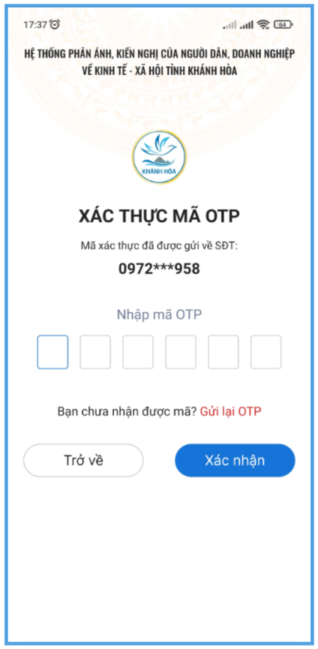
Sau khi nhập thành công mã OTP, hệ thống hiển thị thông báo Đăng ký tài khoản thành công và màn hình chuyển về trang đăng nhập.
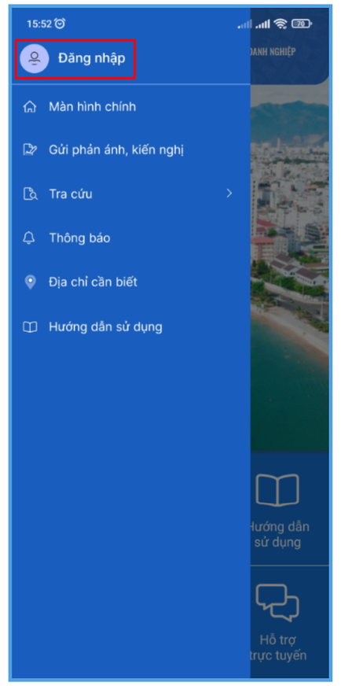
Hướng dẫn đăng nhập
Bước 1: Mở ứng dụng, hệ thống hiển thị màn hình trang chủ, bấm vào thanh menu chắc năng tại góc trên trái màn hình để mở danh sách chức năng  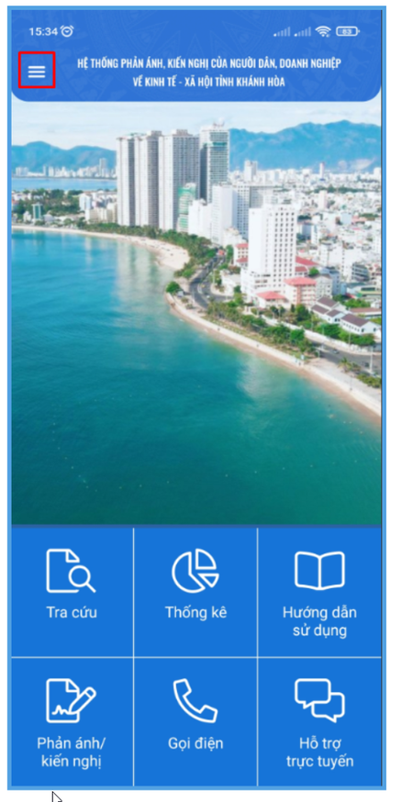 | Bước 2: Bấm vào "Đăng nhập"

Bước 3: Nhập thông tin tên tài khoản, mật khẩu và kết quả đúng cho câu hỏi xác thực. Sau đó bấm vào "Đăng nhập" để đăng nhập hệ thống
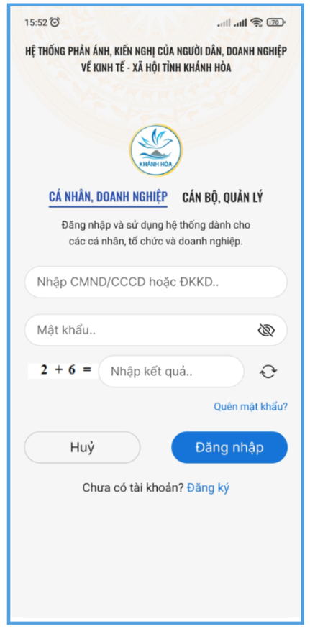

4. Gửi phản ánh kiến nghị
Bước 1: Tại màn hình chính của ứng dụng, Ông/bà chọn mục "Phản ánh/kiến nghị" hoặc tại menu bấm vào "Gửi phản ánh kiến nghị"
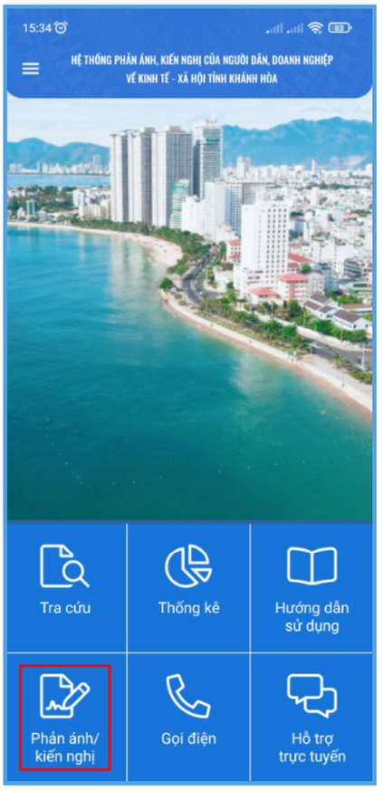

Bước 2: Nhập các thông tin của phản ánh, kiến nghị
+ Nhập tiêu đề, nội dung của phản ánh, kiến nghị. Hoặc bấm vào biểu tượng micro để nhập tiêu dề, nội dung phản ánh kiến nghị bằng giọng nói;
+ Nhập địa chỉ phản ánh hoặc bấm vào chọn vị trí Hiện tại để hệ thống định vị vị trí của ổng bà trên bản đồ;
+ Tải lên tài liệu, hình ảnh, video đính kèm PAKN (nếu có);
+ Nhập kết quả mã số xác thực.

Bước 3: Bấm nút gửi để hoàn tất gửi PAKN đến cơ quan chức năng
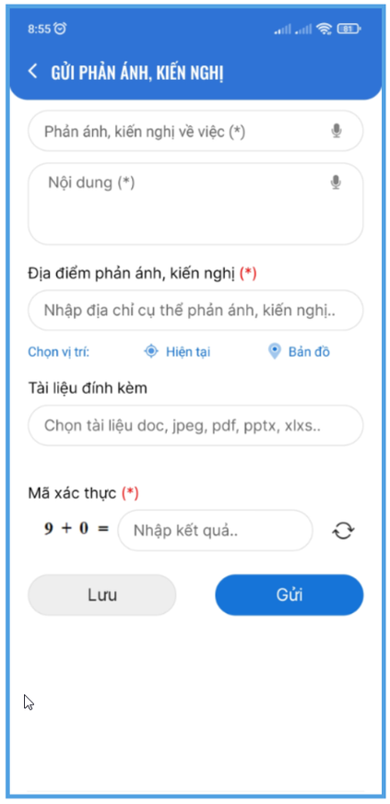

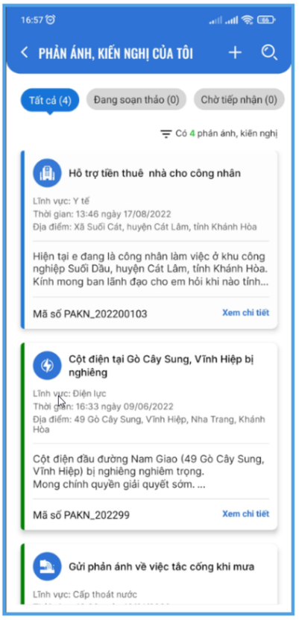
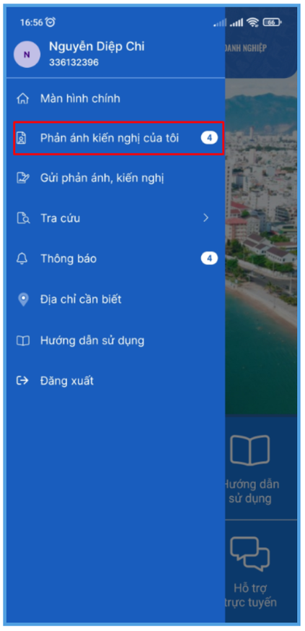
5. Theo dõi thông tin giải quyết, trả lời PAKN
Bước 1: Để xem danh sách PAKN của minh tại menu bấm"Phản ánh kiến nghị của tôi" | Hệ thống hiển thị danh sách phản ánh kiến nghị của người sử dụng

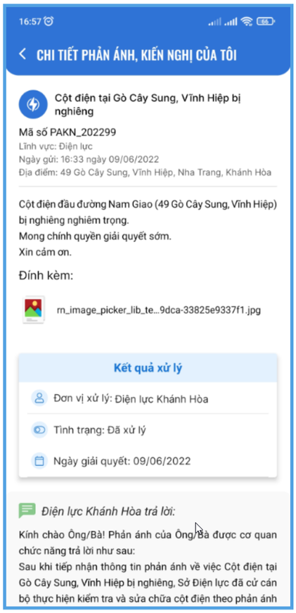  Bước 2: Bấm vào "Xem chi tiết" để xem trạng thái và trả lời của cơ quan xử lý | Bước 3: Kéo tới cuối trang để Đánh giá hoặc Trao dổi với cơ quan xử lý. Nội dung trao đổi sẽ không được công bố.  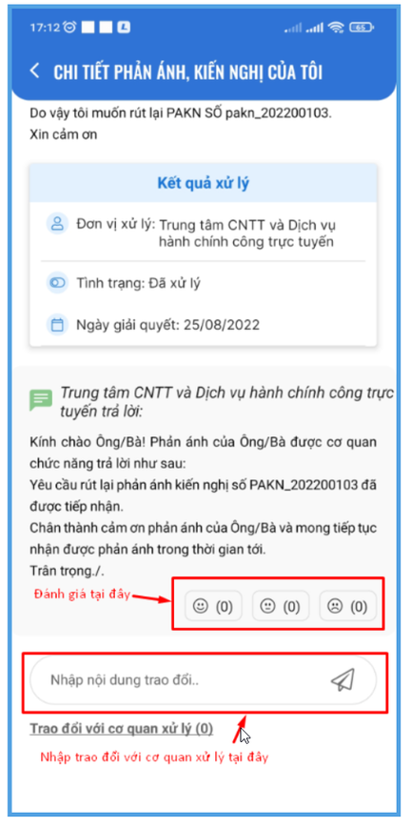

6. Tra cứu, thống kê
Tra cứu: Bấm vào biểu tượng Tra cứu trên màn hình ứng dụng. Hệ thống sẽ hiển thị tất cả phản ánh kiến nghị. Bấm vào biểu tượng kính lúp để tra cứu theo các trường thông tin
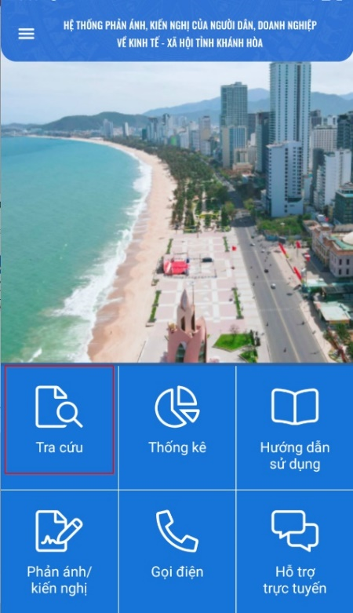 | 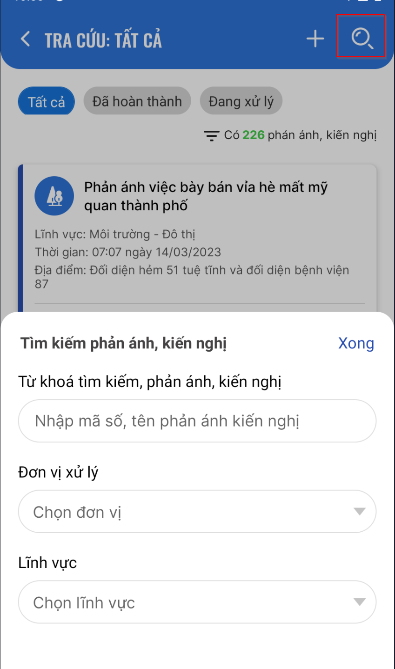
Thống kê:Bấm vào biểu tường Thống kê trên màn hình ứng dụng. Sau đó chọn lại báo cáo để hiển thị.
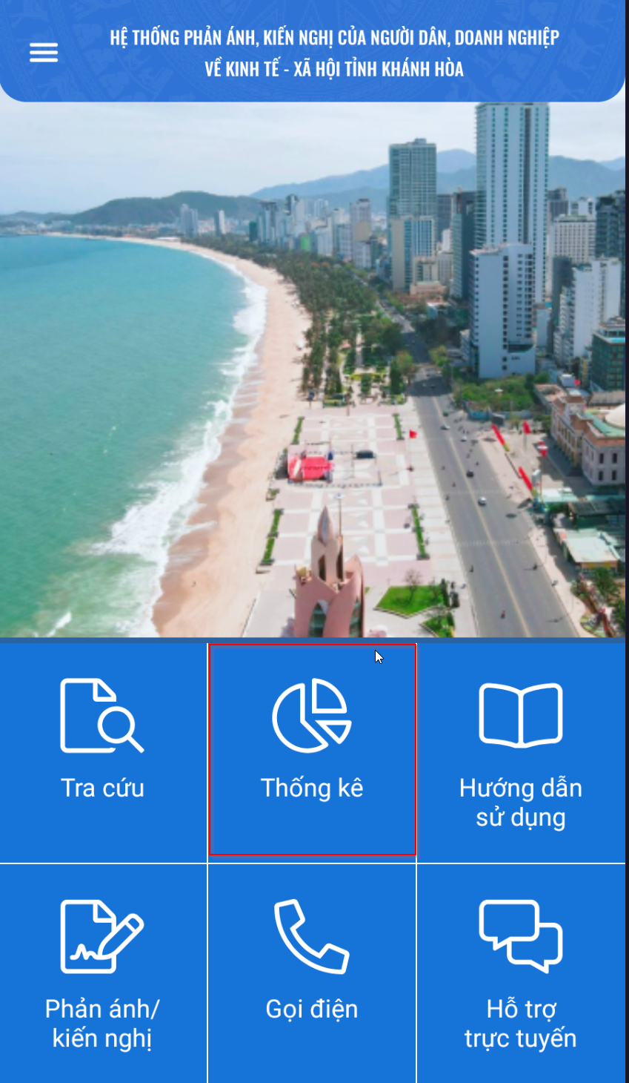 | 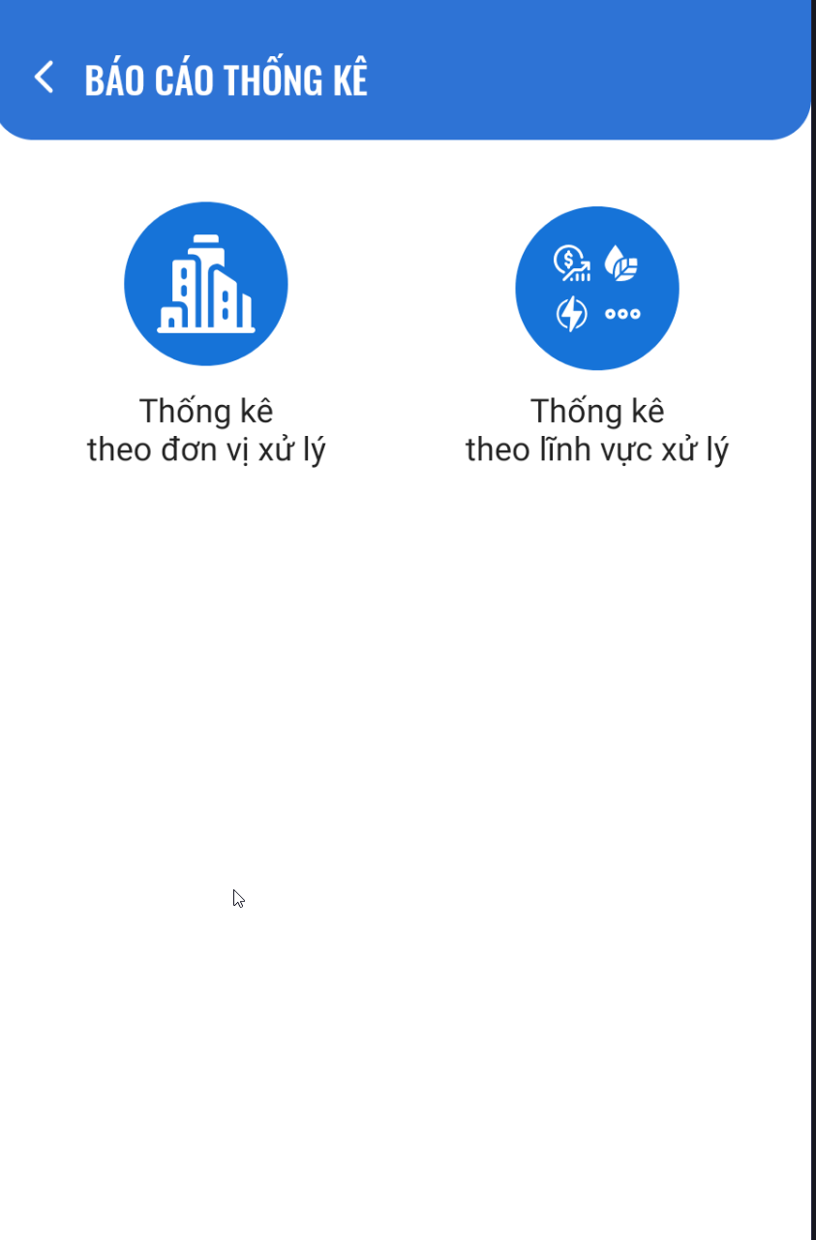

Phần 2: SỬ DỤNG ỨNG DỤNG PAKN KHÁNH HÒA TRÊN WEBSITE

1. Giới thiệu
Hệ thống phản ánh, kiến nghị tỉnh Khánh Hòa phiên bản Website có thể truy cập tại các địa chỉ sau: https://tuongtac.khanhhoa.gov.vn hoặc https://pakn.khanhhoa.gov.vn

2. Đăng ký, đăng nhập và quản lý tài khoản
Hướng dẫn Đăng ký
Bước 1: Trên màn hình website HỆ THỐNG PHẢN ÁNH, KIẾN NGHỊ CỦA NGƯỜI DÂN, DOANH NGHIỆP VỀ KINH TẾ - XÃ HỘI TỈNH KHÁNH HÒA bấm vào “Đăng ký”
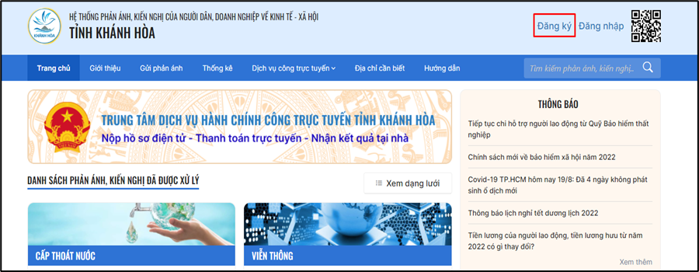
Bước 2:
- Nếu đăng ký tài khoản là cá nhân: Bấm vào “ĐĂNG KÝ DÀNH CHO CÁ NHÂN”. Hệ thống hiển thị màn hình đăng ký dành cho cá nhân.
- Nếu đăng ký tài khoản là tổ chức, doanh nghiệp: Nhấn vào “ĐĂNG KÝ DÀNH CHO TỔ CHỨC, DOANH NGHIỆP”. Hệ thống hiển thị màn hình đăng ký dành cho tổ chức, doanh nghiệp.
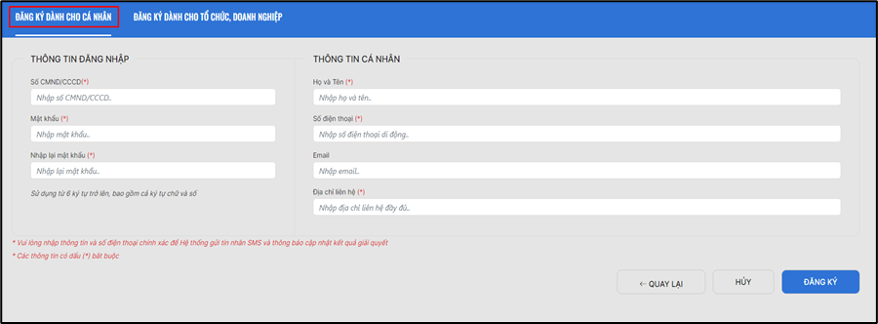
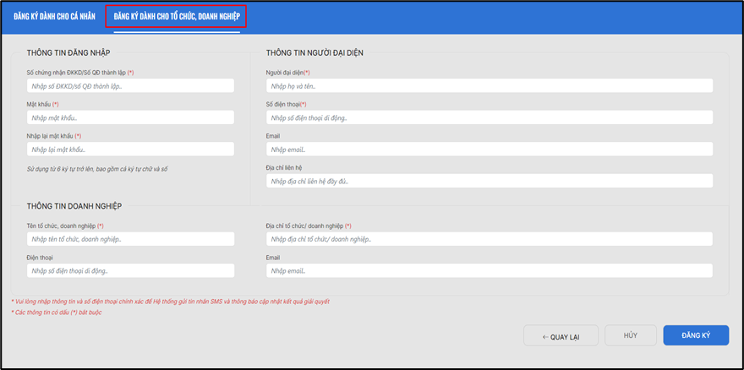
Hướng dẫn đăng nhập
Bước 1: Truy cập địa chỉ https://pakn.khanhhoa.gov.vn hoặc https://tuongtac.khanhhoa.gov.vn. Trên màn hình website HỆ THỐNG THÔNG TIN TIẾP NHẬN, TRẢ LỜI PHẢN ÁNH, KIẾN NGHỊ TỈNH KHÁNH HÒA bấm vào “Đăng nhập”
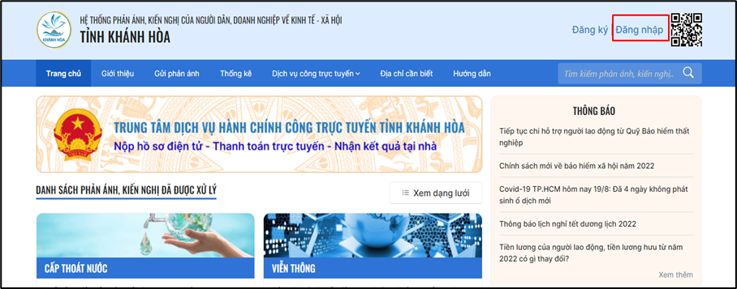

Hệ thống hiển thị màn hình đăng nhập
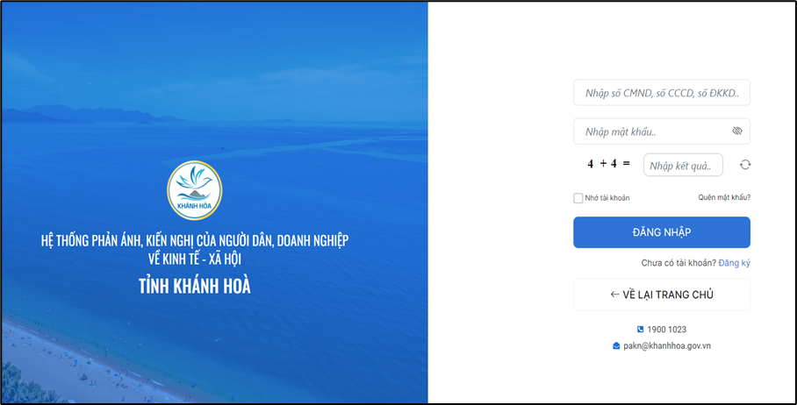
Bước 2: Nhập thông tin đăng nhập tài khoản, mật khẩu và đáp án đúng cho câu hỏi xác thực.
Bước 3: Bấm vào nút “ĐĂNG NHẬP”
Hướng dẫn khi quên mật khẩu
Bước 1: Truy cập địa chỉ https://pakn.khanhhoa.gov.vn hoặc https://tuongtac.khanhhoa.gov.vn. Trên màn hình đăng nhập website HỆ THỐNG THÔNG TIN TIẾP NHẬN, TRẢ LỜI PHẢN ÁNH, KIẾN NGHỊ TỈNH KHÁNH HÒA bấm vào “Quên mật khẩu”
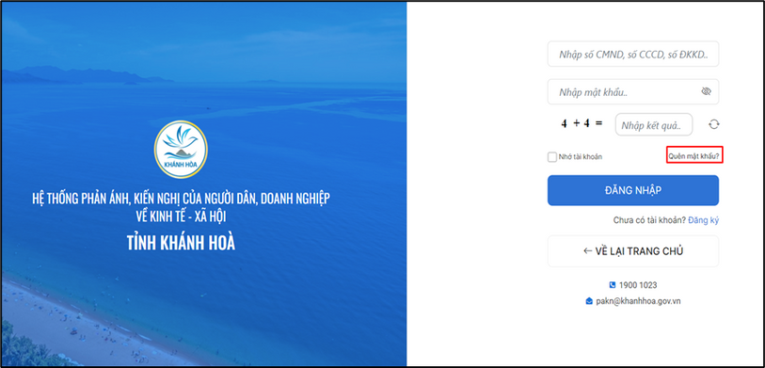

Hệ thống hiển thị màn hình Lấy lại mật khẩu
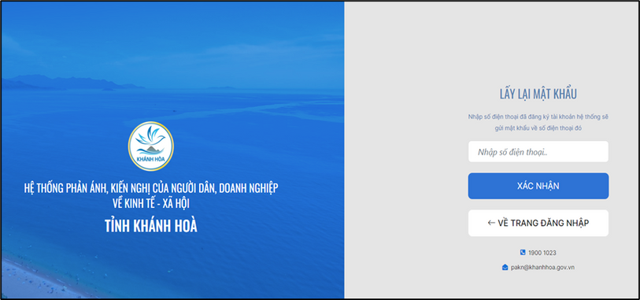
Bước 2: Nhập đúng số điện thoại Ông/bà đã đăng ký tài khoản và nhấn “XÁC NHẬN”.
Hệ thống sẽ gửi mật khẩu mới vào số điện thoại. Ông/bà có thể lấy mật khẩu mới để đăng nhập và sử dụng phần mềm.
Hướng dẫn đổi mật khẩu đăng nhập
Bước 1: Đăng nhập vào hệ thống.
Bước 2: Bấm vào biểu tượng cá nhân ở góc phải màn hình
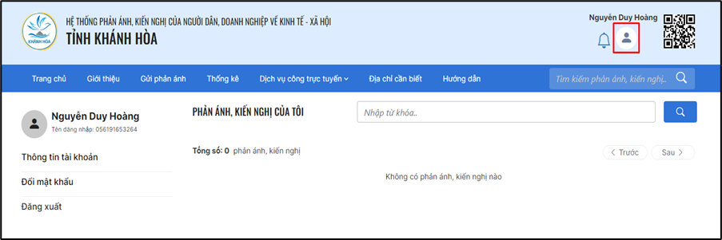

Bước 3: Bấm vào “Đổi mật khẩu”
Hệ thống hiển thị màn hình thay đổi mật khẩu
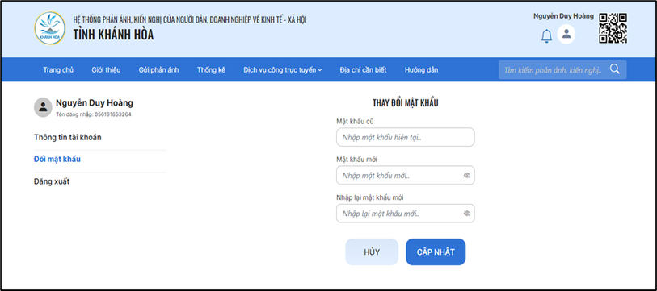
Bước 4: Nhập mật khẩu cũ, nhập mật khẩu mới, nhập lại mật khẩu mới và bấm nút “CẬP NHẬT”

3. Gửi phản ánh kiến nghị
Hướng dẫn gửi phản ánh kiến nghị
Bước 1: Đăng nhập vào hệ thống.
Bước 2: Truy cập địa chỉ https://pakn.khanhhoa.gov.vn hoặc https://tuongtac.khanhhoa.gov.vn. Trên màn hình website HỆ THỐNG PHẢN ÁNH, KIẾN NGHỊ CỦA NGƯỜI DÂN, DOANH NGHIỆP VỀ KINH TẾ - XÃ HỘI TỈNH KHÁNH HÒA bấm vào “Gửi phản ánh”
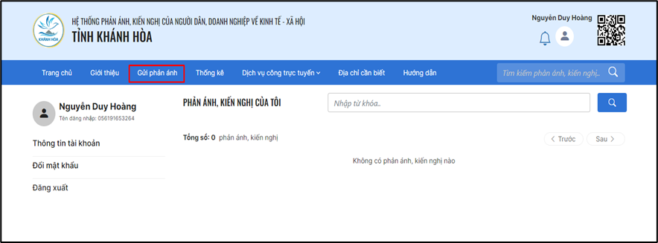
Hệ thống hiển thị màn hình Tạo mới phản ánh, kiến nghị
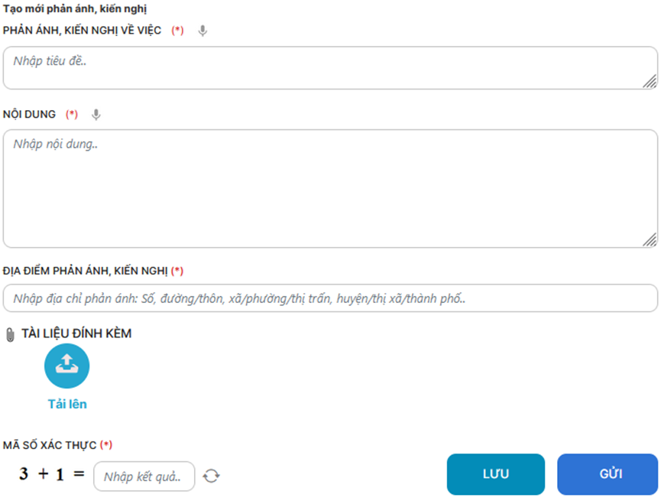
Bước 3: Nhập tiêu đề, nội dung của phản ánh, kiến nghị hoặc bấm vào biểu tượng micro để nhập tiêu đề, nội dung phản ánh kiến nghị bằng giọng nói (nếu thiết bị máy tính của ông/bà có kết nối microphone).
Lưu ý : Sau khi nhập xong tiêu đề, hệ thống hiển thị danh sách Gợi ý cùng chủ đề, Ông/bà có thể bấm vào tiêu đề phản ánh, kiến nghị cùng chủ đề để tham khảo câu trả lời của cơ quan chính quyền.
Bước 4: Nhập địa chỉ vào ô Địa điểm phản ánh, kiến nghị.
Bước 5: Tải lên tài liệu đính kèm của phản ánh, kiến nghị (ảnh chụp, video, tài liệu,…) và nhập kết quả mã số xác thực

4. Theo dõi thông tin giải quyết, trả lời phản ánh kiến nghị
Hướng dẫn xem phản ánh kiến nghị đã gửi
Để xem danh sách phản ánh kiến nghị của cá nhân, nhấn vào biểu tượng cá nhân ở góc phải màn hình, nhấn “Phản ánh kiến nghị của tôi”
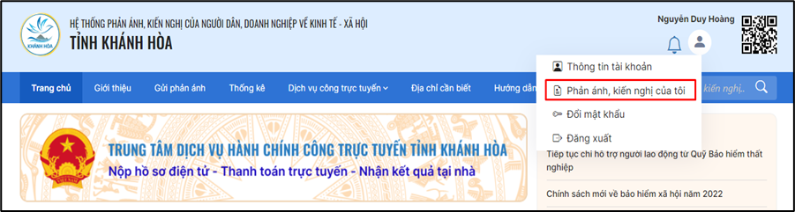
Để xem danh sách phản ánh kiến nghị của cá nhân, nhấn vào biểu tượng cá nhân ở góc phải màn hình, nhấn “Phản ánh kiến nghị của tôi”

5. Tra cứu, thống kê
Hướng dẫn tìm kiếm phản ánh, kiến nghị
Tại màn hình website HỆ THỐNG PHẢN ÁNH, KIẾN NGHỊ CỦA NGƯỜI DÂN, DOANH NGHIỆP VỀ KINH TẾ - XÃ HỘI TỈNH KHÁNH HÒA, nhập từ khóa hoặc mã số PAKN tại ô tìm kiếm như ảnh dưới, sau đó bấm phím Enter trên bàn phím hoặc bấm vào biểu tượng tìm kiếm
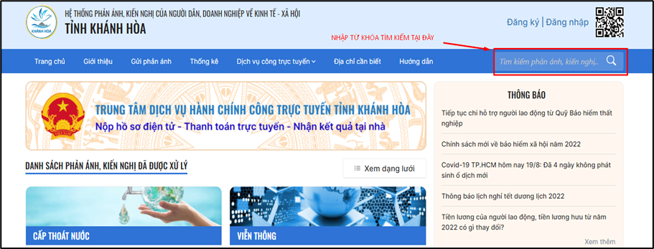
Ví dụ: Để xem các phản ánh kiến nghị liên quan covid-19, có thể nhập từ khóa “covid”, sau đó nhấn phím Enter. Hệ thống sẽ hiển thị danh sách kết quả liên quan đến từ khóa được tìm kiếm. Nhấp chọn vào phản ánh, kiến nghị cần xem để xem thông tin chi tiết.

Hướng dẫn thống kê phản ánh, kiến nghị
Mục thống kê: thống kê tình trạng, kết quả xử lý phản ánh, kiến nghị theo cơ quan, đơn vị.
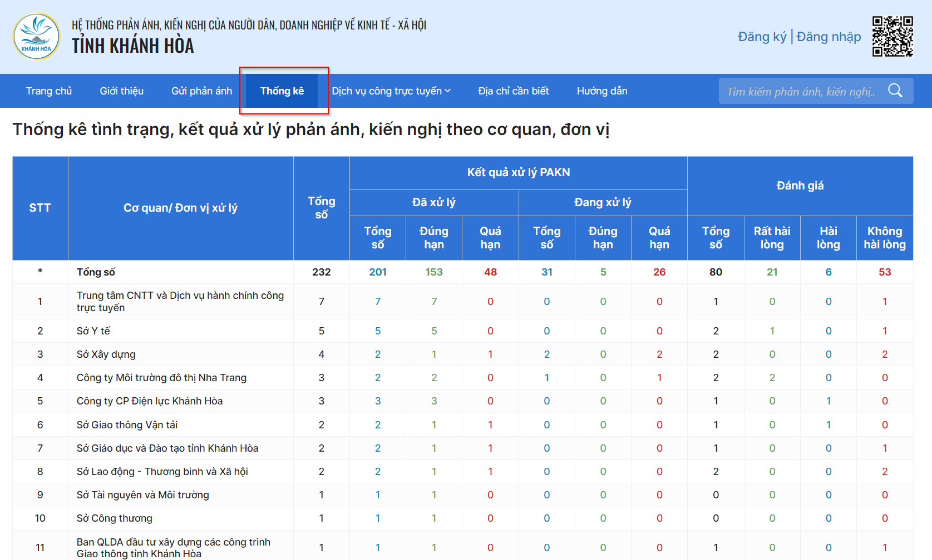
6. Các tiện ích khác
Hỗ trợ trực tuyến: Chatbot và Hỗ trợ qua zalo
